移动分机编号方法
- 使用医护分机，进入“设备编号”，为防止无关人员误操作，设备编号需要输入密码“8866224”后按确认键才可进入。
- 按“3”进入移动分机编号状态，界面如下图所示：
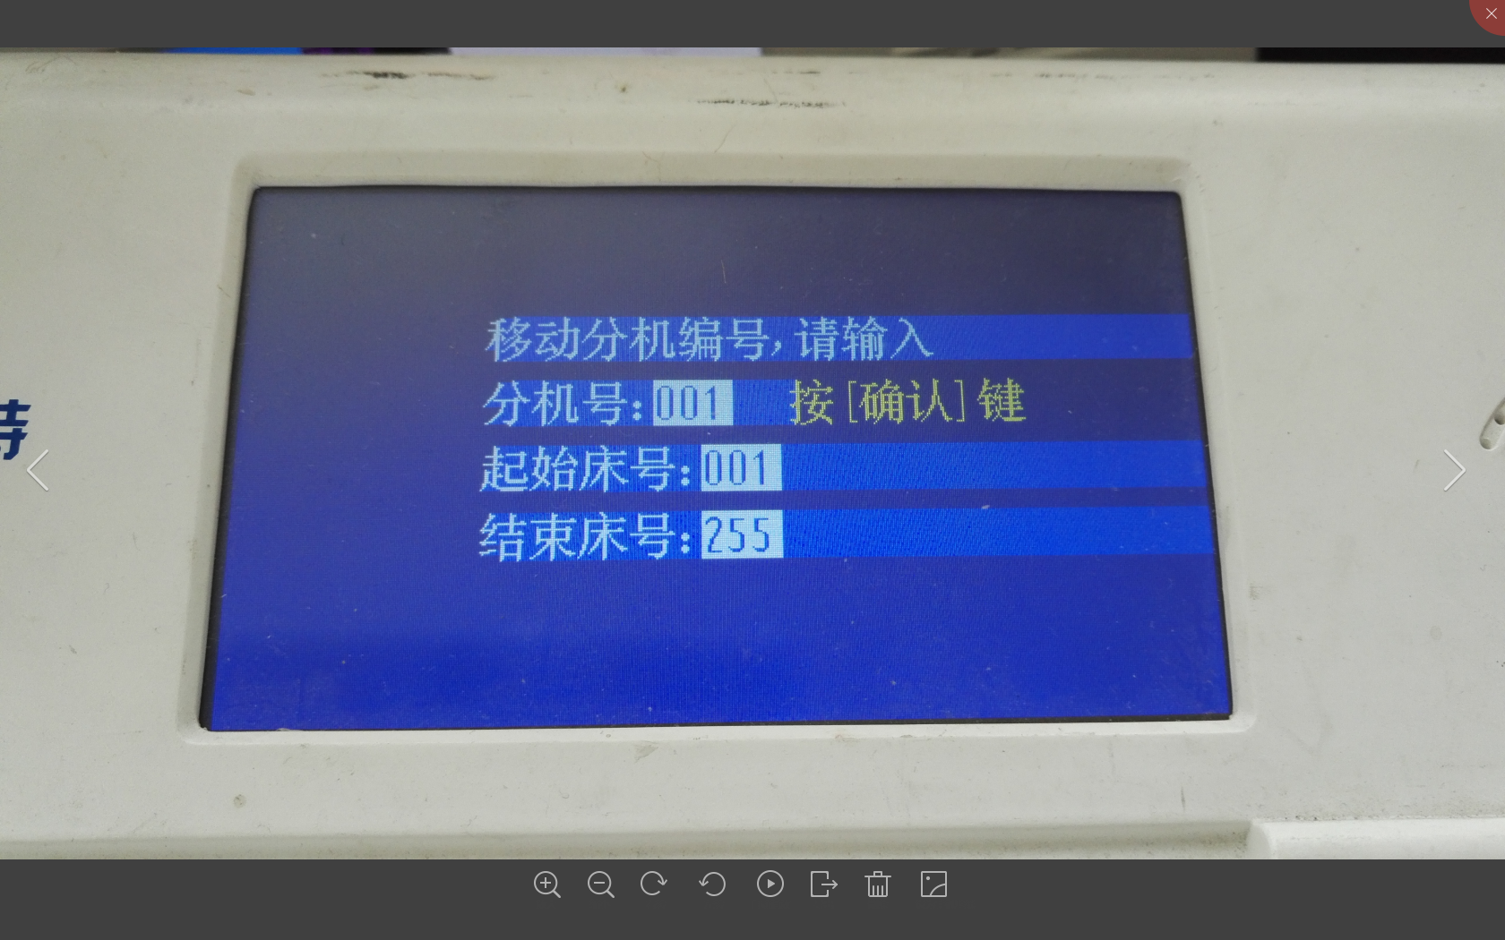
输入移动分机号，如果不改直接按“确认”键，再输入起始床号与结束床号后，按“确认”键后，手表式移动分机是显示“*区*号”，按移动分机按键确认编号。
上图所示：1号移动分机接收该病区所有床头分机的呼叫。

- 下图所示：1号移动分机只接收该病区1——15床的呼叫。
